**智能设备终端软件平台介绍**

## 1.终端软件平台设计背景

## 终端设备对软件平台的要求很高，既要根据不同应用场景进行客户端界面设计满足应用需求，又需要尽可能复用现有的组件避免重复开发。现有的终端软件开发方式效率不高，修改部署也不灵活。比如C++/C#/HTML+Javascript，每个应用都要组织不同团队来进行设计开发，通用性很差，而且带来后期较大的系统维护工作量。因此，我们考虑用一种通用灵活的方式来支持终端软件平台的需求。

## 2.终端软件平台特性

## 我们新一代终端设备软件平台有如下特性：

* 开发过程标准化

通过自定义的XML配置标签，将界面开发非编程化。即使不懂任何开发的人员都可以根据配置规则来生成最终的运行程序。

* 高稳定性

整个终端系统运行在JVM(Java虚拟机)之上，复杂的系统资源访问和调度都由JVM帮助完成，稳定性极高。系统还具备watchdog能力，可以错误自恢复。

* 高安全性

终端系统运行始终处在JVM之中，与本地操作系统进行隔离，不会产生致命性的安全隐患。

* 易维护升级

终端系统本身通过中立的XML定义，只需要修改配置就可以随意进行程序修改。而且后期对于系统升级需求，只要做好匹配的JVM本身升级即可，非常简便。

* 高扩展性

终端系统本身是一个平台，可以运行第三方开发一些符合要求的插件，来满足特定的需求。另外系统还有openshell命令行接口，与第三方终端系统对接容易。

* 易用性

终端系统有着完备的开发指导文档和样例配置文档，稍加学习即可上手。

3.终端软件平台应用案例

* 燃气公司缴费系统



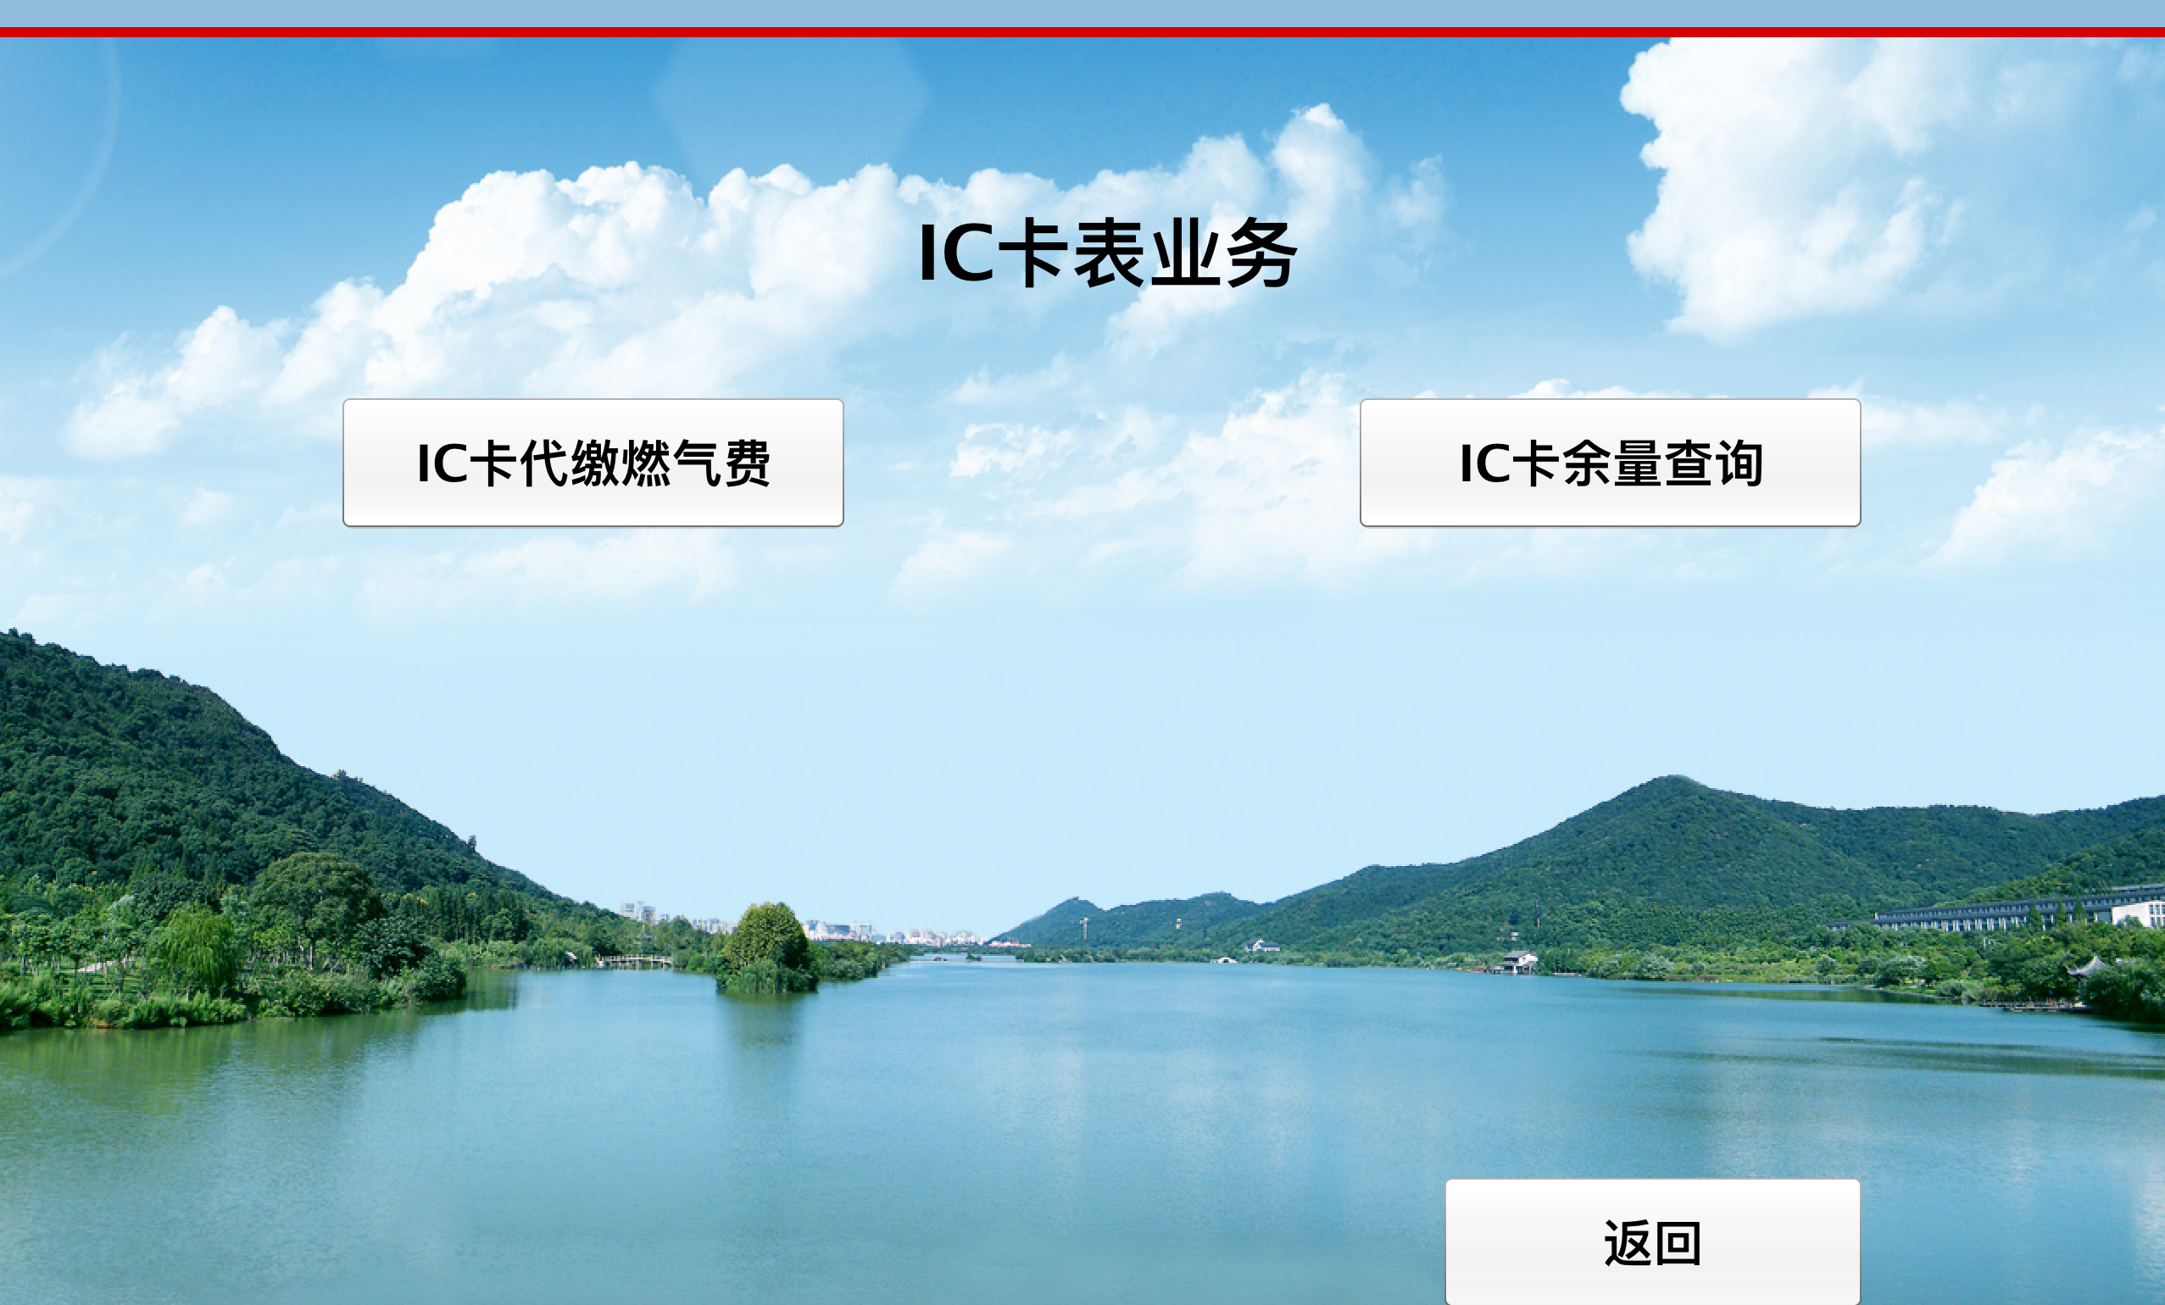

* 医院自助系统

